Урок по географии учителя
Бухтеевой Галины Николаевны.
ФГКОУ СОШ №24 МО РФ,
город Вольск – 18, Саратовская обл.

Тема «Африка. Географическое положение. История исследования.»
Цели урока .1)Изучить главные черты географического положения Африки и их влияние на открытие, изучение и освоение материка.
2)Познакомить учащихся с путешественниками,
исследовавшими Африку.
3) Продолжить формирование умений работать с картой.
Оборудование. Физическая карта мира.
Физическая карта Африки.
Тип урока. Изучение нового материала.

Ход урока.
Организация урока (Знакомства с целями и планом урока, мотивация урока.)

План изучения новой темы.
- Африка – удивительный материк.
- Географическое положение.
- Практическая работа по карте.
- Из истории исследования.

- Африка – удивительный материк (Вступительное слово учителя.)
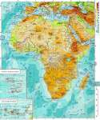

География 7 класса – это география материков и океанов. Сегодня мы начинаем изучать первый материк -Африку. Это удивительный материк. Каждый, кто хоть раз столкнулся с Африкой, сохраняет о ней самые яркие воспоминания.
Сердце Африки пенья полно и пыланья
И я верю, что, если мы видим порой
Сны, которым найти не умеем названья,
Это ветер приносит их, Африка, твой!
Н.Гумилёв.

Африка – второй по величине материк земного шара после Евразии. Какую площадь занимает материк?
С каким материком тесно связана Африка?
От Евразии его отделяют Красное и Средиземное море,
Гибралтарский пролив и Суэцкий канал (Краткую характеристику этих объектов дают ученики )
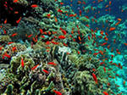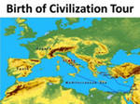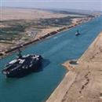

Слово «Африка» происходит от латинского слова «африа», что значит «безморозная».Африка - самый жаркий материк и связано это с особенностями его географического положения.
- Географическое положение.
Характеристику географического положения материка даём по плану на стр.344 учебник И.В. Душиной, В.А .Коринской.
  - Как расположен материк относительно экватора, тропиков, полярных кругов и нулевого меридиана ?
  - В каких климатических поясах расположен материк?
  - Какие океаны, моря, заливы, проливы, течения омывают Африку?
  - Как расположен материк относительно других материков?
(Ученики отвечают, делают выводы).
Учитель. Океаны, омывающие берега Африки, почти нигде не проникают вглубь материка, и береговая линия мало изрезана, её длина более 30500км. На быстроходном морском теплоходе Африканский Континент можно обогнуть примерно за 20 дней. На востоке находится полуостров Сомали.
Вблизи берегов Африки немного островов. Это Мадагаскар в Индейском океане.
А в Атлетическом океане острова – Мадейра, Канарские, Зеленого мыса.
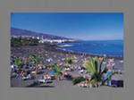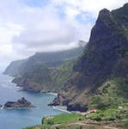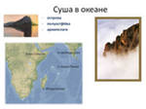

- Практическая работа по карте
  - Найти крайние точки материка и определить их координаты.
  - Определить протяжённость материка с запада на восток по экватору с помощью масштаба и градусной сетки.
  - Определить протяжённость материка с севера на юг по 20 ⁰ в.д. с помощью масштаба и градусной сетки.
  - Нанести на контурную карту береговую линию и крайние точки.
- Из истории исследования.
Учитель. Африка для европейцев много веков оставалась таинственной, неисследованной землёй, хотя и была близкой соседкой Европы. Только Средиземное море разделяло эти континенты, но громадные пустынные пространства, непроходимые леса, неприступные горы, порожистые реки преграждали путь во внутренние области Африки. Но по современным археологическим раскопкам известно, что Африка была заселена с очень древних времён.
- В15 веке европейцы начали поиск путей в Индию. Португальский мореплаватель Бартоломеу Диаш обогнул
южный мыс Африки и назвал его мысом Бурь.
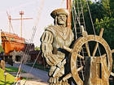
- В 1498 году португальский мореплаватель Васко да Гама первым из европейцев пересёк Индийский океан и достиг берегов Индостана
Презентация ученика. «Мореплаватель Васко да Гама»

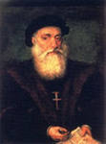

- В середине 19 века несколько путешествий в глубь континента совершил известный английский исследователь Д.Ливингстон.
Презентация ученика. «Исследователь Д.Ливингстон».

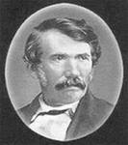

- Русские путешественники внесли немалый вклад в изучение Африки. Это – Е.П Ковалевский, В.В.Юнкер, А.В.Елисеев, Н.И. Вавилов

Презентация ученика. «Русские путешественники в изучении Африки.»

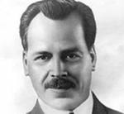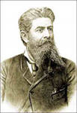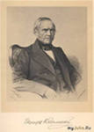

Закрепление:
Вопрос. Как бы изменилось изучение и освоение Африки в связи с изменением её географического положения?
Тестовое задание по теме “ Географическое положение и история исследования Африки”
1-й вариант
1. Африка занимает по площади среди других материков место:
а) 1;
б) 2;
в) 3.
2. Крайняя южная точка материка – мыс:
а) Рас-Энгела;
б) Игольный;
в) Рас-Хафун;
г) Альмади.
3.Какие моря омывают Африку?
а ) Жёлтое, Эгейское
б ) Красное ,Средиземное
в ) Белое, Средиземное
4. Португальский мореплаватель, давший название мыс Бурь, который позднее был переименован в мыс Доброй Надежды.
а) Давид Ливингстон;
б) Бартоломеу Диаш;
в) Васко да Гама.
5. Русский исследователь Африки, изучавший культурные растения:
а) Е.П.Ковалевский;
б) В.В.Юнкер;
в) Н.И.Вавилов.

Тестовое задание по теме “Географическое положение и история исследования Африки”
2-й вариант
1. Какой пролив соединяет Африку с Евразией?
а )Гибралтарский
б ) Дрейка
в ) Лаперуза
2. Крайняя западная точка материка – это мыс:
а) Рас-Энгела;
б) Игольный;
в) Рас-Хафун;
г) Альмади.
3.. Большая часть Африки находится между:
а) экватором и северным тропиком;
б) экватором и южным тропиком;
в) северным и южным тропиком.
4. Английский исследователь, заслуживший любовь и уважение местного африканского населения:
а) Давид Ливингстон;
б) Васко да Гама;
в) Василий Юнкер.
5. Португальский мореплаватель, первым достигший Индии, вокруг берегов Африки с востока, благодаря которому европейцам стали известны очертания этого материка:
а) Бартоломеу Диаш;
б) Давид Ливингстон;
в) Васко да Гама.
Подведение итогов урока.
Выставление оценок.
Домашнее задание.

